date
친애하는 parent or caregiver
address
city, NC zip code
location of CDSA 에 있는아동 발달 서비스 기관 (아동 발달 서비스 기관)의 영유아 프로그램에 등록된 귀하의 자녀 (child's name) 와 관련이 있습니다 . child's name 은 30일 후에 3세가 됩니다. 귀하의 자녀는 현재 아동 발달 서비스 기관위치 를 통해 서비스를 받고 있으며 이러한 서비스 중 하나는 자녀의 개별화된 가족 서비스 플랜 결과 를 돕기 위해 가족 보조 기술(보조 기술) 장비
대출 보조 기술 장비:
자녀가 3세가 되기 전에 귀 자녀 의 서비스 코디네이터 (service coordinator's name, CDSA name)로 반환되어야 함을 상기시키기 위해 발송되었습니다 . 모든 장비를date 까지 반납하십시오양식 텍스트 . 반환할 수 없는 경우 서비스 코디네이터 또는 보조 기술 대출 프로그램에 (828) 438-6502로 연락하여 픽업을 준비하십시오. 자녀가 3세가 되어 더 이상 노스 캐롤라이나 유아 프로그램에 등록되지 않은 후에도 자녀에게 여전히 장비가 필요할 수 있다고 생각되면 리소스 정보를 제공할 수 있는 서비스 코디네이터에게 문의하십시오.
이 장비가 사용에 도움이 되고 조기 개입 프로그램에서 자녀의 요구를 충족시키기를 진심으로 바랍니다. 질문이 있으시면 알려주십시오.

감사합니다,
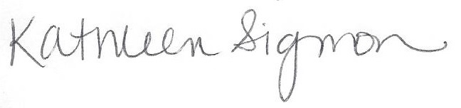
Kathleen Sigmon
프로그램 코디네이터
NC Infant Toddler Assistive Technology Program
전화: (828) 438-6502
CC: | EISC name | EISC | name of CDSA | CDSA
 | name of AT Contact | AT Contact | name of CDSA | CDSA

